教学管理信息服务平台
教师用户操作手册

信息查询

个人信息查询
功能描述：该功能主要用于教师个人信息查询。
功能路径：信息查询-个人信息查询
个人信息查询包含9个页签，分别为：教师基本信息、教师时盒信息、教师通讯信息、其他信息、教师简介、教研论文信息。教学获奖信息。科研项目信息、学科竞赛获奖信息。
- 教师基本信息
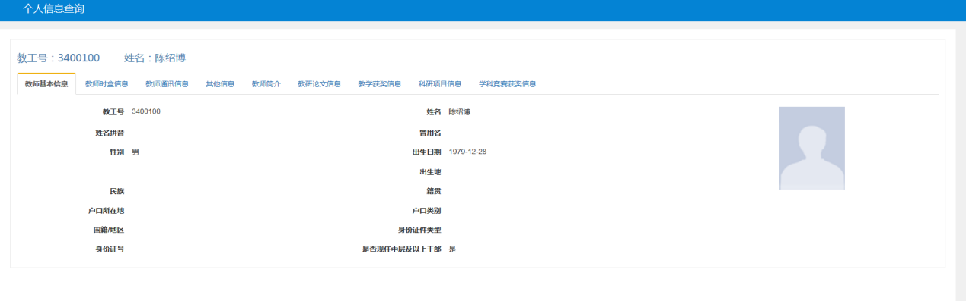
- 教师时盒信息
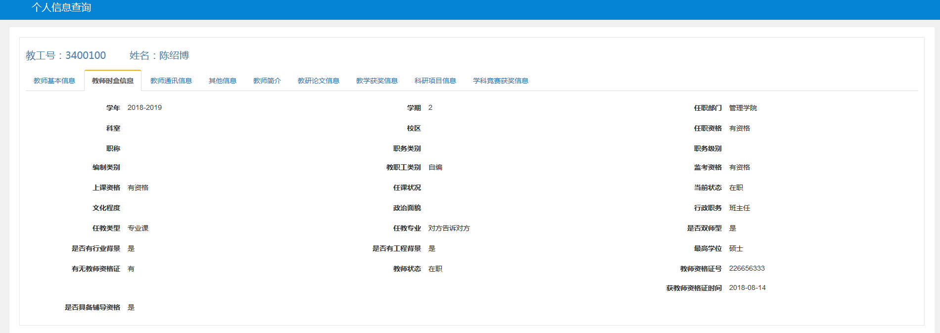
- 教师通讯信息
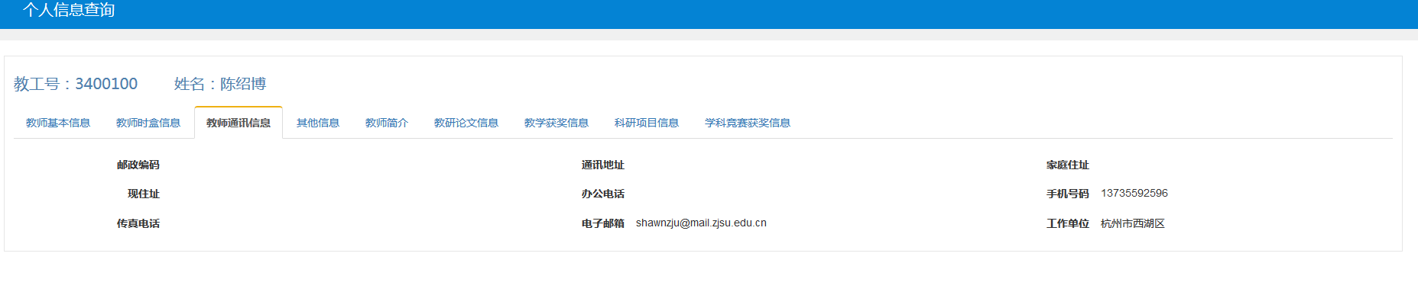
- 其他信息
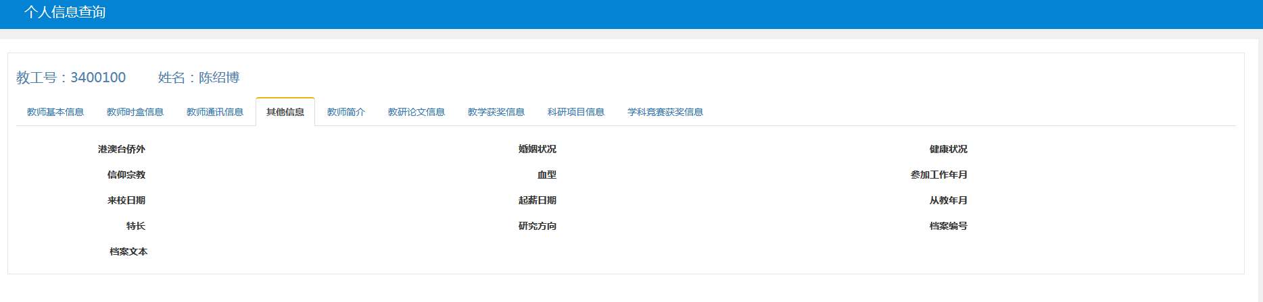
- 教师简介
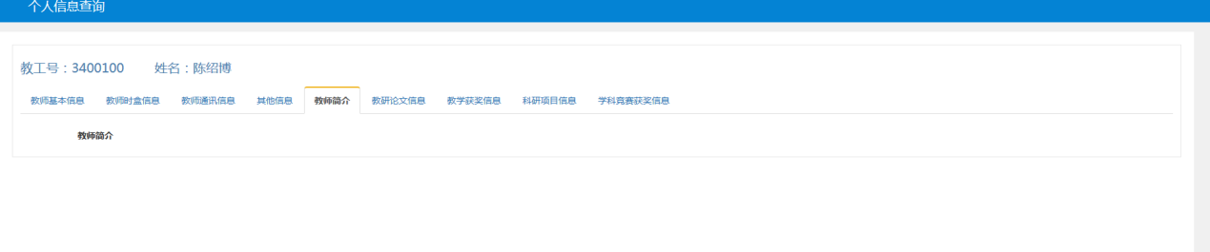
- 教研论文信息
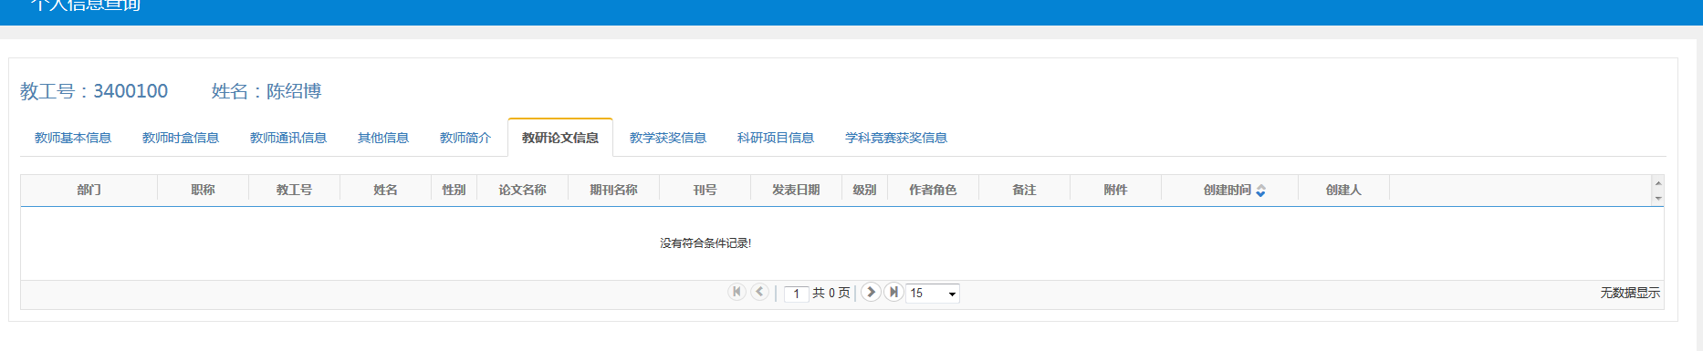
- 教学获奖信息
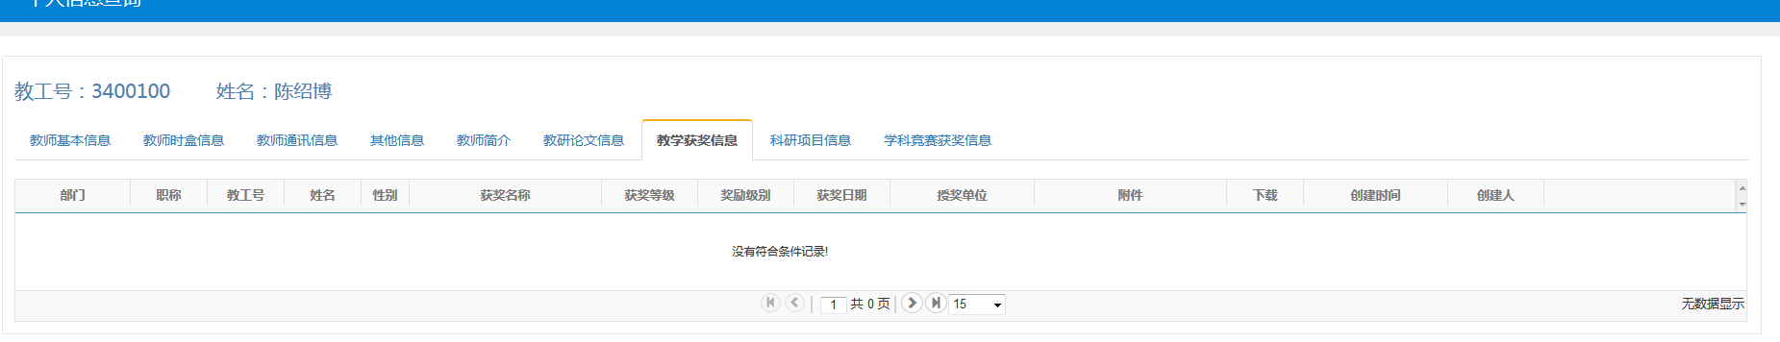
- 科研项目信息
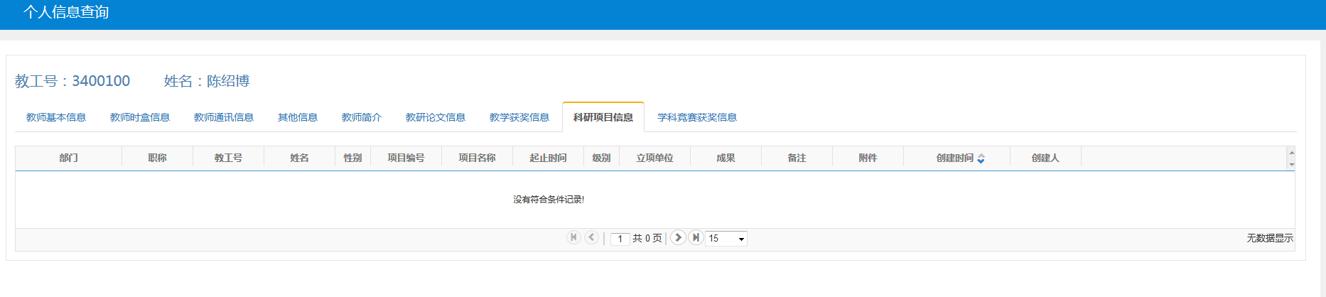
- 学科竞赛获奖信息
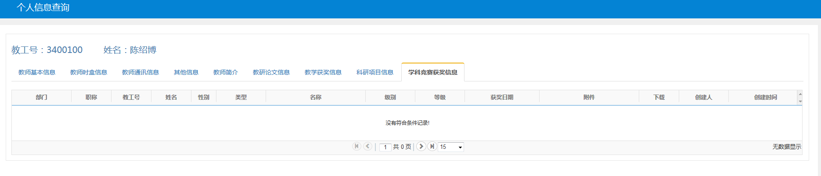

推荐课表打印
功能描述：该功能主要用于教师进行推荐课表打印。
功能路径：信息查询-推荐课表打印

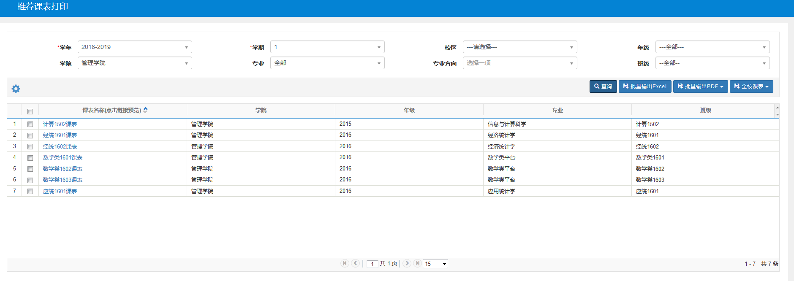

教师课表查询
功能描述：该功能主要用于教师个人课表查询。
功能路径：信息查询-教师课表查询
1.可通过学年学期（必填项）筛选条件筛选对应学年学期的课表。
2.可将课表以EXCEL或PDF两种格式输出
3.个人课表分为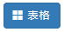和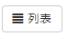两个显示方式。显示方式如下图：
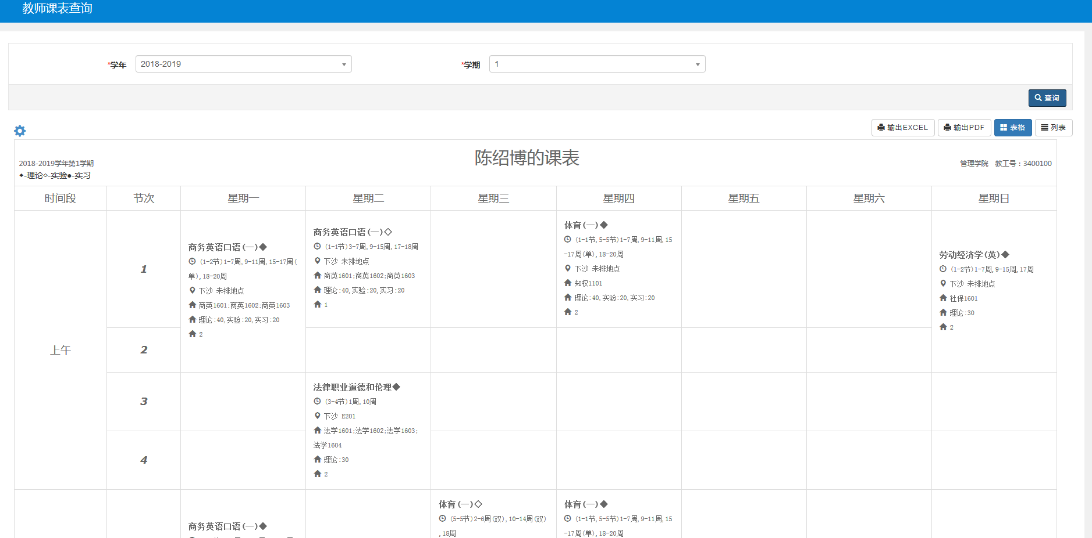
显示方式如下图：
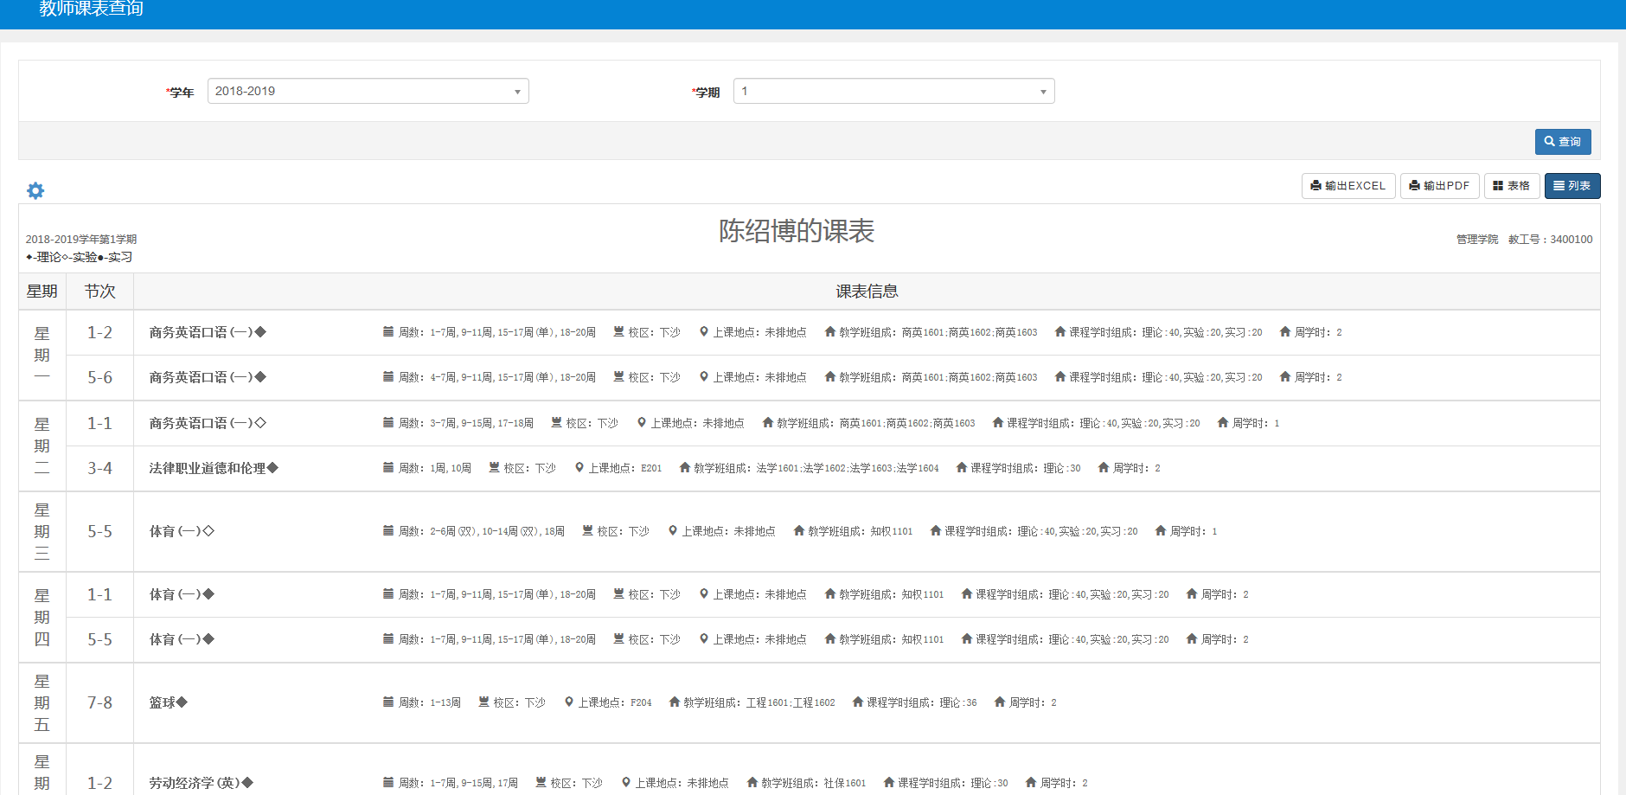

学生点名册查询
功能描述：该功能主要用于教师查询所授课程对应教学班的学生名单。
功能路径：信息查询-学生名单查询
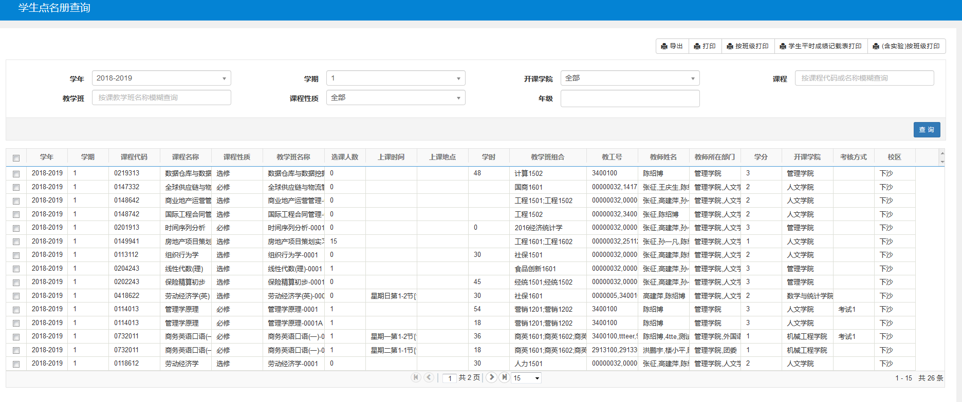

学生名单查询
功能描述：该功能主要用于教师查询所授课程对应教学班的学生名单。
功能路径：信息查询-学生名单查询
1.根据上方学年学期筛选条件可筛选对应学年学期所授课程的教学班信息
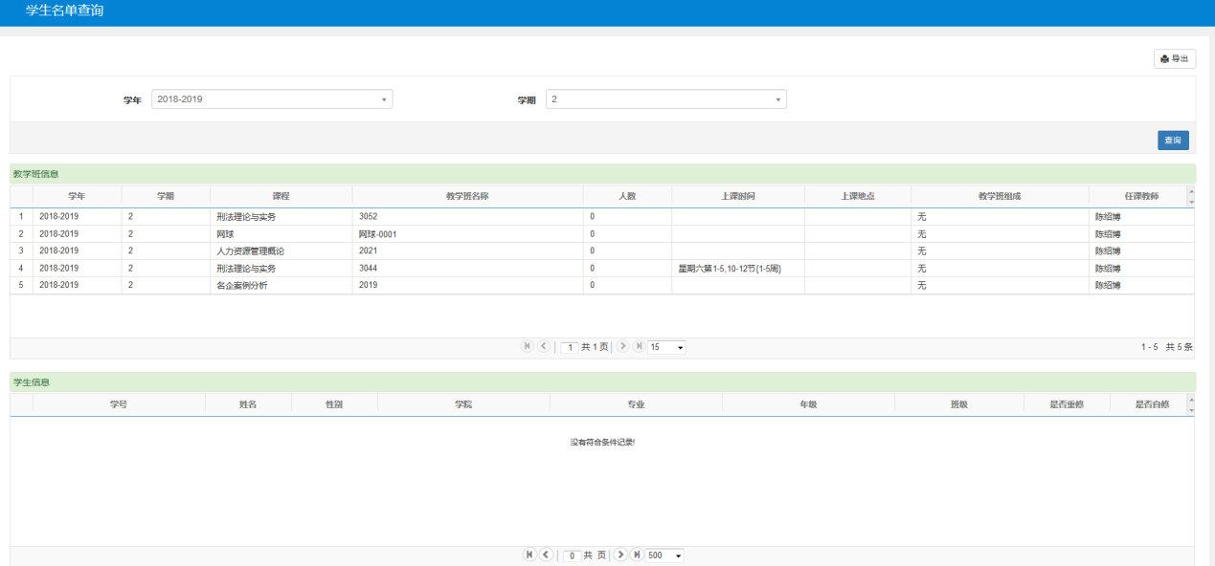
2.在教学办信息列表中勾选一条教学班信息，下方的学生信息列表中即显示出该教学班的学生名单。
3.点击右上方的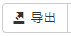按钮，即可以自定义方式（自选字段）导出学生信息列表中的学生数据。

教学点名查询
功能描述：该功能主要用于教师根据各种统计维度统计教学点名信息
功能路径：信息查询-教学点名查询
1.可按四种维度（按教学班、按教学班点名类别、按学生、按学生点名类别进行统计）
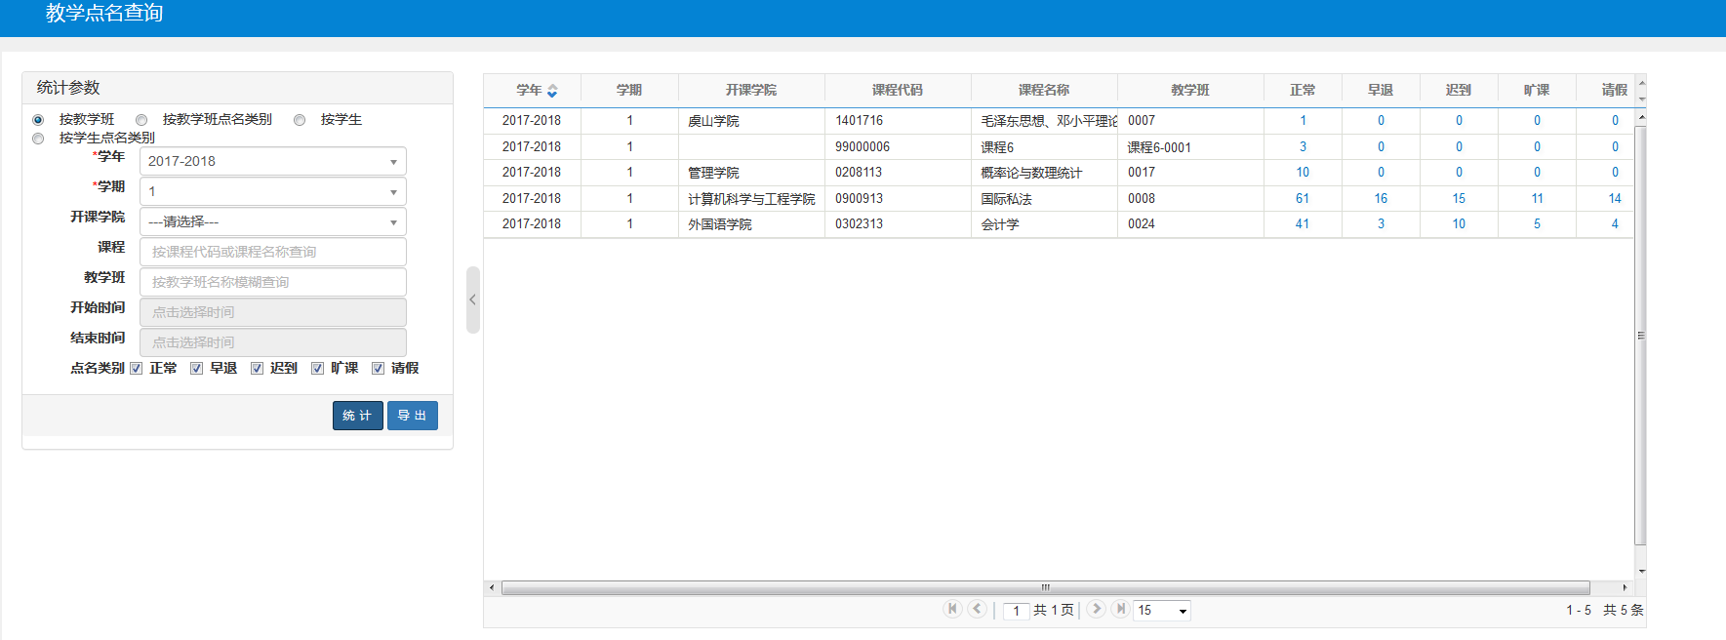

教学班名单查询
功能描述：该功能主要用于教师查询所授教学班名单和对应班级人数
功能路径：信息查询-教学班名单查询

